Orientado a conexão: TCP. Não-orientado a conexão: UDP
Serviço com confirmação: request-indication-response-confirm. Pode-se ter serviço orientado a conexão com confirmação ou sem confirmação.
Conexão: oferece garantia de entrega de dados, ordem de entrega e não duplicação.
Primitiva de serviço: interação entre camada N e camada N-1.

Cable modem: emprego simultâneo de FDM e TDM. Taxa de transmissão, fluxo de upstream e downstream são compartilhados pelos assinantes de uma mesma área de cobertura. Gerenciado pelo CMTS (cable modem transmission system).

Codificação Manchester: transição a cada meio tempo de bit. Sincronismo de relógio por bit.
NRZ-I: +V, 0, -V. Possui problema de sincronização para grandes sequencias de zeros ou 1's.
Modulação PCM: taxa de transmissão = taxa amostragem * bits por amostra.

Nyquist: C = 2Blog₂N (p/ determinar nº níveis)
Shannon: C = Blog₂(1+ S/R) (p/ determinar capacidade do canal)
S/R obtido do dB; db = 10log₁₀(S/R) ; log₂(1+ S/R) = log₁₀(1 + S/R) / log₁₀(2) ; log₁₀(2) = 0,301
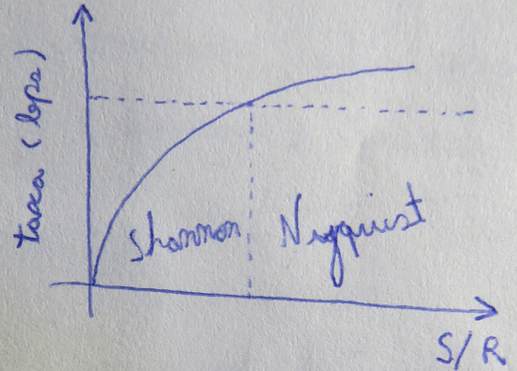
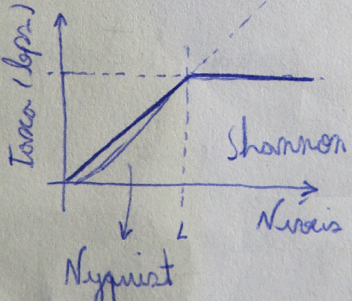

Portadora: sinal alterado para "portar" a informação
Sinal: dados (freq memor que a portadora)

Scrambling: evita longas sequencias de 0's e 1's. Substitui a sequencia por outra (bits são trocados)
Codificação em bloco: substitui sequencia original por outra sem longas sequencias de 0's e 1's. Permite sincronização a cada bloco, reduz componente DC (balanceamento entre 0's e 1's). Blocos de dados em n bits mapeados para m bits, onde m > n. As sequencias extras de m bits não utilizadas ajudam a detectar erros.

Amostragem: sinal de largura de banda B precisa de 2B amostrar p/ ser reconstruído. Acima disso as amostragens p/ reconstruir sinais de freq mais altas seriam inúteis, pois as freq's altas já poderiam ter sido filtradas. Taxa de amostragem: a cada 1 / (2 * banda) [s]

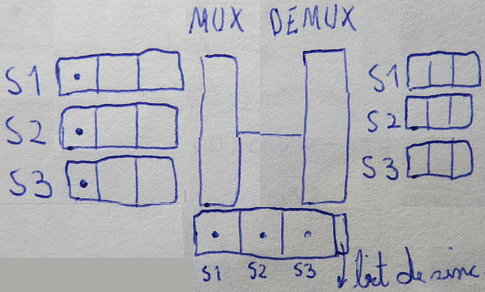
Multiplexação: permite que dois ou mais dispositivos copartilhem o mesmo meio físico.
TDM (multiplexação por divisão de tempo): slots de tempo p/ cada sinal. Sincronismo por quadro – sincronismo pelo último bit. Transmissão digital. Ex.: Áudio é digitalizado e enviado.
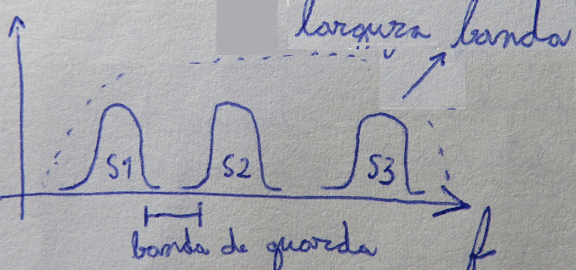
FDM (multiplixação por divisão em freq.): compartilhamento simultâneo do meio. Cada sinal ocupa um pedaço da banda total. Cada sinal é modulado em uma portadora com freq diferente (ideia de canal).
Camada de Enlace
Piggybacking: técnica p/ aumentar a eficiência da rede. A uma msg de dados é "anexado" um ACK. Logo, ao invés de mandar uma msg exclusiva de ACK, o receptor envia o ACK do quadro recebido junto com uma nova msg de dados.
De facto (from the fact): padrões que apenas acontecem de se popularizarem, sem plano formal de criação. Ex.: HTTP era usado no CERRN e depois cresceu com a Web. TCP/IP é de facto.
De jure (by law): padrões pensados e definidos por governos, grupos, organizações, para serem adotados por todos.
Byte stuffing: inserção de byte de marcação para distinguir marcador de início/fim (flag) de byte de dados (que pode ter o mesmo valor da flag).

Controle de erros: detecção e tratamento de erro.
Controle de fluxo: quantidade de dados enviados até receber uma confirmação.
Stop-and-wait: envia dado e aguarda resposta.
Go-back n: algoritmo de janela deslizante. Transmissor faz envio de pacotes até completar sua janela (enquanto "tiver janela"). n bits de identificador de pacote, janela máxima 2^n – 1 (para evitar duplicação indevida de pacotes de dados). Receptor descarta todos os pacotes após ter encontrado um erro.
Selective Repeat: Janela máxima de 2^(n-1) para evitar que uma sequencia nova sobreponha a numeração de uma antiga, pois quadros podem chegar fora de ordem. Com 2^(n-1) as numerações da primeira sequencia sempre serão diferentes das da segunda sequencia. Go-back n melhorado. Receptor guarda todos os pacotes recebidos após um pacote com erro.
Cálculo de janela: w <= 2*a + 1, onde a = tprop/tquadro.
Timeout: Tempo setado para retransmissão automática de um quadro. Bom, pois o envio ou confirmação podem ter se perdido no meio.
Keep-alive: Timeout para "acordar" o transmissor caso este esteja inativo por muito tempo. Realiza novo envio de dados mesmo se tiver recebido um RNR n. Evita problema do transmissor travado, que recebe RNR n e depois receptor envia um RR n que se perde no meio.
Símbolos controle: RR n (Ready to Receive n), RNR n (Not Ready to Receive n), REJ n (Reject n), SREJ n (Selective Reject n).

Protocolos de enlace
HDLC: I-Inicialização; II-Tranferência; III: Encerramento de conexão
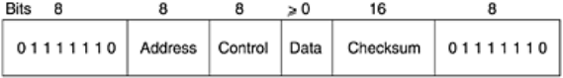
Controle de acesso ao meio: subcamada de controle de enlace de dados
MAC (Medium Access Control)
Não-determinístico: mais fácil de implementar. Bom para redes com muitas máquinas onde poucas querem transmitir, um problema no determinístico.
ALOHA: estações em disputa pelo meio, muitas colisões/retransmissões. Quadros de tamanho fixo, envio de quadros em tempo aleatório. Meio não é testado para ver se está em uso.
Slotted ALOHA: Mesmas características do ALOHA, porém envios são feitos em slots temporais (no início de cada slot). Reduz colisões, mais eficiente que ALOHA.
CSMA 1-persistente (Carrier Sense Multiple Access): estações escutam o meio por uma portadora (transmissão). Se meio meio estiver livre começa a transmitir. Mais eficiente que slotted ALOHA. Ainda possui colisões, pois 2 terminais podem começar a transmitir ao mesmo tempo.
CSMA não-persistente: semelhante ao CSMA 1-persistente, porém mais eficiente. Estação escuta o meio e se estiver ocupado espera tempo aleatório, repete algoritmo e se estiver livre transmite.
CSMA n-persistente: transmissão em slots temporais. Escuta o meio e se estiver livre transmite com probabilidade p. Se meio ocupado ou transmissão recusada (1-p), espera próximo slot temporal e repete algoritmo.
CSMA/CD: semelhante ao CSMA n-persistente, porém detecta colisões. A grande diferença é que quando a colisão é detectada as estações transmissoras interrompem a transmissão imediatamente e repetem o algoritmo. Quadro precisa ter tamanho de pelo menos 2T, onde T é o tempo de propapagação do sinal no meio. O terminal envia o sinal e fica lendo o que enviou até completar 2T. Se estiver tudo ok segue transmitindo, senão saberá que houve uma colisão e interrompe o envio. tquadro >= 2*tprop (necessário para que CSMA/CD funcione corretamente)

Determinístico: protocolos livre de colisão. Sem retransmissão por colisão. Garantia de tempo de espera para ter direito a transmitir.
Protocolo de reserva (bit-map): possui duas fases, uma de disputa e outra de envio. Na 1ª fase cada estação possui um slot de tempo para indicar se quer transmitir ou não. Na 2ª fase as estações que escolheram transmitir na 1ª fase ganham um slot no tempo para realizar sua transmissão. Cada estação sabe quando pode transmitir. Não há colisões.
Polling: Possui uma máquina primária (mestre) e várias secundárias (escravos). Mestre faz polling nos escravos perguntando quem tem algo para transmitir e concede a permissão a quem queira. Trocas de mensagens entre escravos devem passar pelo mestre.
Passagem de tokens: uma mensagem token é passada entre os terminais em uma ordem pré-determinada. O terminal que estiver com o token tem o direito a transmitir.

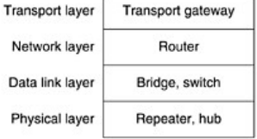
Equipamentos de interconexão:
1. Repetidor: pega sinal amplifica e retransmite. Máximo de 4 repetidores para a Ethernet (2,5km)
2. HUB: barramento une domínios de colisão e broadcast. Sem buffer, equipamentos devem ter mesma velocidade.
3. Switch|Bridge: repassa e filtra sinais de acordo com o end. MAC de destino. Define apenas um dominio de broadcast. Com buffer, pode interconectar equipamentos com velocidades diferentes. Conecta dois ou mais LANs. Estratégias sotre-and-forward (recebe tudo e depois repassa) ou cut-and-through (a medida que recebe já repassa).
4. Ponto de acesso wireless: atua como uma bridge. Define domínio de colisão no lado wireless e outro no lado wired. Apenas um dom´nio de broadcast.
VLAN: Agrupamento lógico de terminais. Não é necessário uma LAN onde todos os terminais estejam na mesma localização geográfica. Uma VLAN define um domínio de broadcast. VLANs ajudam a controlar broadcasts. Tráfego da VLAN fica na própria VLAN, não afeta outras redes.

Diâmetro de rede: distância máxima entre estações de modo que a detecção de colisões ainda funcione corretamente.
Domínio de colisão: segmento da rede física em que estações podem gerar colisão se transmitirem simultaneamente. Um hub é um domínio de colisão. Cada porta do switch é um domínio de colisão. Um acesso wireless é um domínio de colisão, da mesma forma que o lado wired também é.
Domínio de broadcast: segmento lógico onde uma estação pode se comunicar a outra sem precisar de nenhum dispositivo de roteamento. Cada interface do roteador define um dom´nio de broadcast. Uso do MAC de broadcast FF:FF:FF:FF:FF:FF

Fio virtual: caminho entre duas entidades (composto por vários enlaces e nós intermediários). Ideia de virtualização da camada de enlace, que ocorre em WANs (Wide Area Networks).
Comutadores: nós dentro de um circuito virtual. Possui mecanismo statefull. Comutadores tem um custo computacional menor que dos roteadores.
Circuito virtual: caminho entre sistemas finais de origem e destino. Envolve sistemas finais e intermediários. Constituído de enlaces + comutadores + tabelas. Circuito virtual é um conjunto de identificadores de nós da rede. Dados "fluem" sempre pelo mesmo caminho.

IEEE 802.11
MACA: Usa quadros RTS (Request to Send) e CTS (Clear to Send). Bom para evitar que estações ocultas ao transmissor interfiram no envio.
Fragmentação: quadros são enviados em fragmentos evitando que um quadro grande chegue com erros. Fragmentos podem ser enviados mais rapidamente do que um quadro inteiro.
Estações ocultas: Estão escondidas do transmissor. Fazem com que o CSMA não funcione.
IEEE 802.11: CSMA + MACAW = CSMA/CA

